Presseinformation

MWM gibt neue Version von DIG-CAD Aufmaß frei

Bonn, im Juli 2021. Das Bonner Softwarehaus MWM Software & Beratung GmbH hat die neue Version 4.5 der Zusatz-Software zu MWM-Libero, DIG-CAD Aufmaß, mit neuen Funktionen und Anpassungen frei gegeben. Insbesondere ist die Arbeitserleichterung vor allem in der besseren Anbindung an MW-Libero gegeben. Mit dem Programm zur grafischen Bauabrechnung DIG-CAD Aufmaß ermittelt der Anwender schnell und einfach Mengen aus Zeichnungen, Bildern und Plänen für eine grafische Bauabrechnung. MWM-Libero übernimmt die Mengen automatisch und DIG-CAD erstellt den Aufmaßplan.

DIG-CAD Aufmaß ist das einzige CAD-System, dass Mengen nach REB erfassen und mit Einzelwerten dokumentieren kann. Im Unterschied zu anderen Programmen gibt der Anwender dann mit MWM-Libero kumulierte Aufmaße mit Vorträgen aus vorherigen Rechnungen aus. Darüber hinaus bestehen in DIG-CAD viele Möglichkeiten der grafischen Gestaltung der Aufmaße wie z.B. Markierungen, Linien, Farbstreifen, Farbflächen mit durchscheinenden Farben / Transparenzen usw. Diese erstellt der Anwender einmalig und speichert die Vorlage zur erneuten Nutzung. Auch können fehlende Elemente einfach eingezeichnet werden. Ändert der Anwender in MWM-Libero die Positionsnummer, wird diese auch in DIG-CAD Aufmaß angepasst. Hierzu muss DIG-CAD gestartet sein, der Plan öffnet sich automatisch. Kopiert der Anwender Ansätze, ergänzt MWM-Libero die neue Positionsnummer am Aufmaß. Auch gleicht die Software jetzt alle im Projekt aus DIG-CAD übernommenen Aufmaße mit den Plänen ab und protokolliert die in DIG-CAD fehlenden Ansätze.

In MWM-Libero kann der Anwender nun die Aufmaße nicht nur der Position, sondern auch direkt einem Kriterienwert, z.B. einem Raum, zuordnen. Gleiches gilt auch für die blattweise Erfassung auf REB-Blättern. Zur besseren Dokumentation der erfassten Aufmaße erstellt die neue Aufmaßversion jetzt auf Knopfdruck eine Aufmaßlegende mit den angelegten Farben, Schraffuren und Beschreibungen und erlaubt zudem mehr Zeichen im Hinweistext. Dieser wird nun als lange Erläuterung (bis zu 56 Zeichen) in MWM-Libero übernommen.

Beim „Aufmaß über Länge“ erfasst der Anwender das Aufmaß in DIG-CAD mit mehreren Linienstücken. Mit zusätzlicher Angabe der Wandhöhe berechnet die Software hieraus die einzelnen Wandflächen, bestehend aus Länge x Höhe, und stellt diese zum Schluss mit einer Gesamtsumme dar. Zur besseren Prüfung berechnet MWM-Libero die einzelnen Wandstücke einzeln als Hilfswerte und addiert zum Schluss alle Wandflächen zur Gesamtsumme auf.

Weitere Informationen www.mwm.de

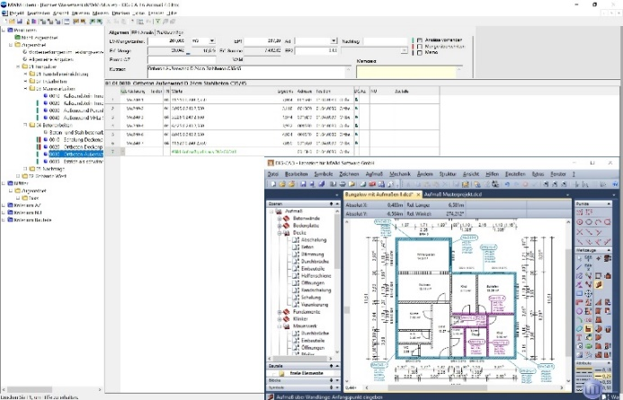

Dateiname: MWM-Libero und DIG-CAD.jpg
Untertitel: Grafische Aufmaß- und Mengenermittlung mit MWM-Libero und DIG-CAD Aufmaß

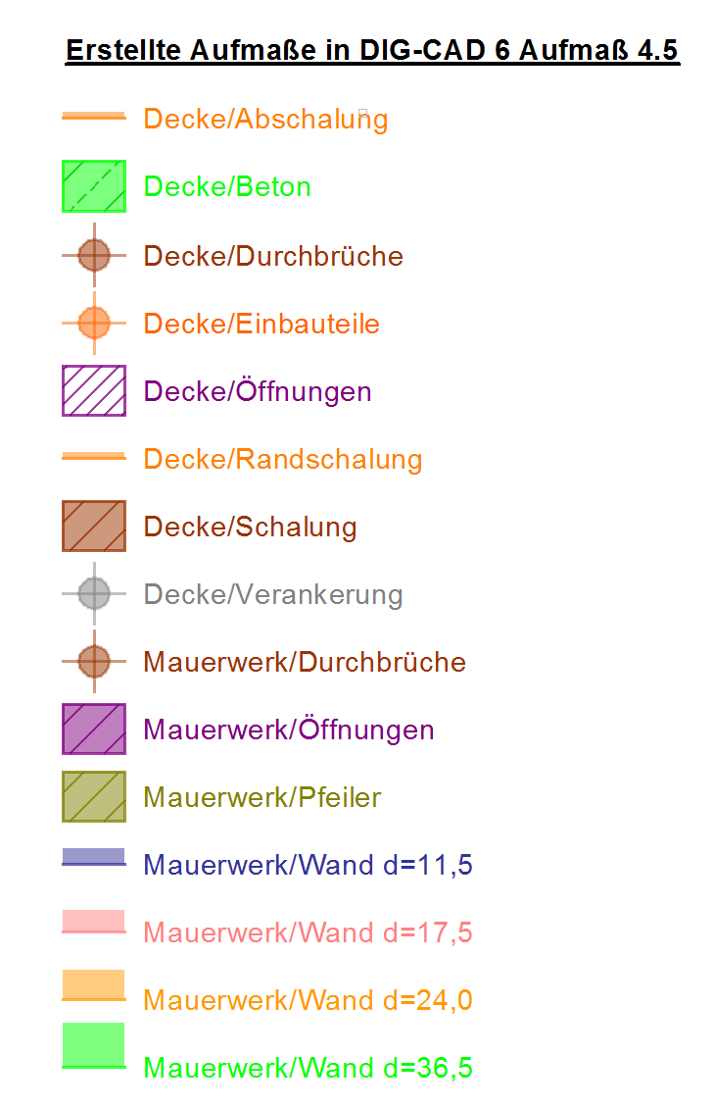

Dateiname: Aufmaß-Legende in DIG-CAD.PNG
Untertitel: Automatische Erstellung der Aufmaßlegende

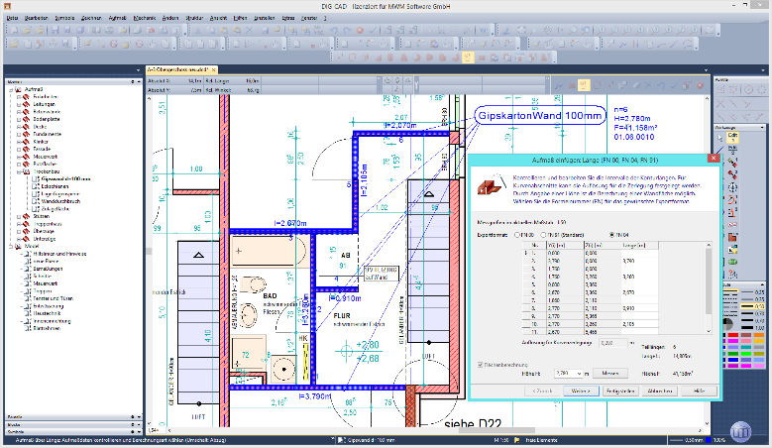

Dateiname: Erfassung Aufmaß über Länge mit einzelnen Wandstücken in DIG-CAD.png
Untertitel: Erfassung Aufmaß über Länge mit einzelnen Wandstücken in DIG-CAD

Über MWM
Im Juli 1992 gründeten Dipl.-Ing. (FH) Michael Hocks und Dipl.-Ing. Wilhelm Veenhuis die MWM Software & Beratung GmbH mit dem Ziel, Dienstleistungen und EDV-Lösungen für branchenspezifische IT-Fragestellungen im Bauwesen anzubieten. Besonderes Augenmerk legten die beiden geschäftsführenden Gesellschafter dabei auf Aufmaßprogramme für tragbare Rechner. Über 3.500 Kunden mit über 20.000 Installationen beweisen den Erfolg des Unternehmens. So bietet MWM Interessierten unter anderem das GAEB-Konvertierungstool MWM-Primo, MWM-Libero für Aufmaß, freie Mengenermittlung und Bauabrechnung, MWM-Piccolo für LV und Aufmaß auf Android-Geräten, MWM-Pisa für die Angebotsbearbeitung, MWM-Rialto für die Umwandlung von GAEB- in Excel-Dateien und den DA11-Konverter MWM-Ponto etc.

Seit dem Jahr 2000 ist MWM Mitglied im Bundesverband Bausoftware e.V. (BVBS). Seit 2001 ist Wilhelm Veenhuis im Vorstand des BVBS und seit 2006 leitet er den Arbeitskreis „Datenaustausch“.

Weitere Informationen:
MWM Software & Beratung GmbH blödorn pr
Dipl.-Ing. Wilhelm Veenhuis Heike Blödorn
Combahnstr. 43 Alte Weingartener Str. 44
53225 Bonn 76228 Karlsruhe
Fon 0228 / 400 68-0 Fon 0721 / 920 46 40
E-Mail: wv@mwm.de E-Mail: bloedorn@bloedorn-pr.de

